a)
PORTADA

Fuente: Times New
Roman 12 / Arial 11 / Calibri 11
Autor: Luis Emilio Hernández Beard.
Fecha: 28-4-2026
(17-4-2026).ID: UB95181AR104402 Bachelors in Art


La Historia del Arte como disciplina para comprender
la evolución cultural y la creatividad humana
Evidencias de referentes históricos.

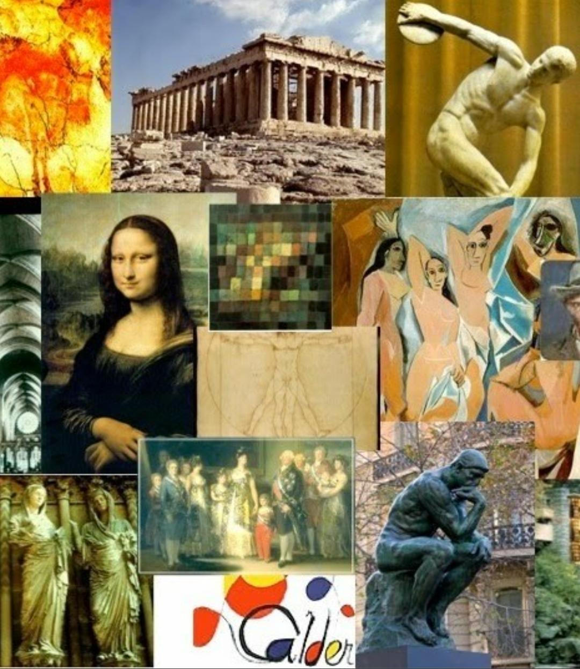

b)

Índice

- Portada
- Índice
- Introducción
- Marco teórico
- Planteamiento del Problema
- Desarrollo
- Opinión personal
- Conclusión
- Cuestionario: Historia del Arte
- Referencias

c)

Introducción

La Historia del Arte es la disciplina que estudia las manifestaciones artísticas producidas por el ser humano desde la prehistoria hasta la actualidad, Aquí está una referencia histórica eficiente.
Su objeto de estudio no se limita a la pintura y la escultura tradicionales, sino que abarca la arquitectura, la fotografía, el cine, el arte digital, las instalaciones, el arte urbano y todas las formas en que una sociedad materializa su imaginario.
A diferencia de la crítica de arte, que valora y juzga obras del presente, o de la estética, que reflexiona sobre la naturaleza de lo bello, la Historia del Arte busca comprender, explicar y ordenar cronológicamente la producción artística en relación con el contexto en que surge.

Desde las primeras pinturas rupestres de Altamira y Lascaux hace más de 30 000 años atrás, el ser humano ha sentido la necesidad de representar el mundo y de dejar testimonio de su existencia.
“Esas imágenes no eran decoración”.
Eran rituales, formas de comunicación y de apropiación simbólica del entorno.
Con el desarrollo de las grandes civilizaciones, el arte se vinculó al poder religioso y político. Egipto construyó templos y pirámides para garantizar la vida eterna.
Grecia estableció cánones de proporción y belleza que aún influyen en el arte occidental.
Roma utilizó la arquitectura y el retrato como propaganda imperial.
Durante la Edad Media, el arte se puso al servicio de la fe y enseñó la doctrina cristiana a una población mayoritariamente analfabeta.

El Renacimiento recuperó la centralidad del ser humano y sentó las bases del método científico y la perspectiva.
Los siglos posteriores vieron nacer el Barroco, el Neoclasicismo, el Romanticismo y, ya en el siglo XIX, la ruptura que condujo a las vanguardias.

El objetivo de esta investigación es analizar la Historia del Arte como campo de conocimiento indispensable para entender la cultura.
Se examinarán sus orígenes como disciplina, sus principales métodos de estudio, las funciones que cumple en la sociedad contemporánea y los desafíos que enfrenta ante la globalización y la tecnología digital.
La hipótesis que se sostiene es que la Historia del Arte no es un simple catálogo de estilos y autores, sino una herramienta de pensamiento crítico que permite registrar la evolución cultural, inspirar y educar, contextualizar la creatividad y preservar el patrimonio. Sin ella, resulta imposible comprender en profundidad quiénes somos como civilización.
d)
Marco teórico

Para desarrollar este análisis es necesario definir tres conceptos fundamentales.
Primero, el concepto de arte, entendido no como una categoría fija sino como una construcción cultural que varía según la época y la sociedad.
Lo que una comunidad considera arte, otra puede considerarse artesanía, ritual o documento. Segundo, el concepto de estilo, que hace referencia al conjunto de rasgos formales recurrentes que permiten agrupar obras y artistas en períodos o escuelas.
El estilo es una herramienta de clasificación, pero también un reflejo de la mentalidad de una época.
Tercero, el concepto de iconografía e iconología, desarrollado por Erwin Panofsky.
La iconografía describe e identifica los temas y motivos de una obra. La iconología los interpreta para descubrir el significado cultural profundo.

La Historia del Arte como disciplina académica se consolidó en el siglo XIX con autores como Johann Joachim Winckelmann, quien propuso una historia del arte basada en la evolución de los estilos, y Jacob Burckhardt, quien la vinculó con la historia de la cultura. En el siglo XX, la Escuela de Viena, Aby Warburg y la ya mencionada iconología de Panofsky aportaron métodos de análisis que combinan la forma, el contenido y el contexto.
En las últimas décadas, la Nueva Historia del Arte incorporó perspectivas feministas, poscoloniales y sociológicas que cuestionan el canon tradicional y amplían el objeto de estudio hacia manifestaciones antes ignoradas.

e)

Planteamiento del problema

A lo largo del tiempo, las sociedades han producido objetos, imágenes y espacios que van más allá de su función utilitaria y que reflejan sus creencias, miedos, valores y aspiraciones.
Sin embargo, estas manifestaciones artísticas suelen interpretarse de manera aislada, sin considerar el contexto histórico, social y filosófico que les dio origen.
Esta desconexión genera una comprensión superficial de la cultura y limita la capacidad de las nuevas generaciones para dialogar con su propio pasado.
Frente a esto surge el problema central de esta investigación: ¿De qué manera la Historia del Arte, entendida como disciplina académica y herramienta de análisis, permite reconstruir la evolución de la cultura humana, contextualizar la creatividad y preservar el patrimonio colectivo? Resolver esta interrogante implica examinar los métodos, alcances y funciones de la Historia del Arte, así como demostrar su relevancia en la formación del pensamiento crítico, la educación estética y la conservación de la memoria cultural en el siglo XXI.

f)
Desarrollo

1. Origen y consolidación de la Historia del Arte como disciplina.
Aunque siempre han existido relatos sobre artistas, como las Vidas de Giorgio Vasari en el Renacimiento, la Historia del Arte nace como ciencia en el siglo XVIII con la Ilustración.
El descubrimiento de Pompeya y Herculano impulsó el estudio sistemático de la Antigüedad.
Winckelmann, en su Historia del arte de la Antigüedad de 1764, estableció por primera vez una secuencia de nacimiento, apogeo y decadencia de los estilos griegos. Durante el siglo XIX, la creación de museos públicos, como el Louvre y el Museo Británico, y la expansión de las universidades permitieron profesionalizar la disciplina.
Se desarrollaron los primeros catálogos, se inventó la fotografía como herramienta de documentación y se organizaron las obras por escuelas nacionales y por períodos.

En el siglo XX, la disciplina se diversifica. La formalista Escuela de Viena se centró en el análisis de la forma pura, sin atender al contenido. Aby Warburg propuso su Atlas Mnemosyne para rastrear la supervivencia de las imágenes antiguas en la cultura moderna.
Erwin Panofsky sistematizó el método iconológico en tres niveles: descripción preiconográfica, análisis iconográfico e interpretación iconológica. Tras la Segunda Guerra Mundial, la Historia Social del Arte, con autores como Arnold Hauser y Ernst Gombrich, insistió en la relación entre arte y sociedad.
Desde 1970, las teorías feministas visibilizan a mujeres artistas excluidas del canon.
Los estudios poscoloniales cuestionaron la visión eurocéntrica y reclamaron atención para el arte africano, asiático y latinoamericano.

2. Funciones fundamentales de la Historia del Arte
La primera función es registrar la evolución cultural.
El arte es uno de los pocos testimonios que sobreviven al paso del tiempo. Cuando los textos se pierden y las lenguas mueren, las imágenes permanecen. Gracias a la cerámica griega conocemos mitos y costumbres. Gracias a los códices prehispánicos entendemos la cosmovisión mesoamericana. Gracias a la pintura del siglo XIX comprendemos la Revolución Industrial y sus efectos sociales.
La Historia del Arte ordena esos testimonios, los fecha, los atribuye y los pone en relación. Construye una narrativa que permite ver cómo cambian las ideas de poder, de cuerpo, de naturaleza y de divinidad.

La segunda función es inspirar y educar.
Los artistas siempre han mirado al pasado para crear el futuro. Picasso estudió el arte africano y la pintura románica para inventar el cubismo.
Los arquitectos del Movimiento Moderno revisaron la arquitectura griega para proponer la planta libre.
En la educación general, la Historia del Arte desarrolla la alfabetización visual.
En un mundo saturado de imágenes, aprender a mirar, a describir y a interpretar es una competencia básica. Fomenta la sensibilidad, la empatía y el pensamiento complejo.

La tercera función es contextualizar la creatividad.
Ninguna obra surge en el vacío.
El David de Miguel Ángel responde a la política de la Florencia republicana.
Las Meninas de Velázquez sólo se entienden dentro del sistema de la corte de Felipe IV. El arte urbano de Banksy dialoga con la globalización y la vigilancia. La Historia del Arte reconstruye esas redes de significado.
Explica por qué en cierto momento se pinta de una manera y no de otra. Muestra que la innovación técnica, como la perspectiva o la fotografía, y los cambios sociales, como la Reforma protestante o la Revolución francesa, modifican radicalmente la producción artística.

La cuarta función es preservar el patrimonio.
Conocer es el primer paso para valorar y conservar.
La Historia del Arte identifica qué obras, edificios o sitios tienen un valor excepcional para la humanidad. Fundamenta las leyes de protección, guía los procesos de restauración y justifica la existencia de los museos.
La UNESCO declaró Patrimonio Mundial aquellos bienes que la investigación histórica ha demostrado que son irreemplazables.
Sin historiadores del arte, muchas obras se habrían perdido, vendido o destruido por ignorancia.

3. Métodos y desafíos actuales
El historiador del arte trabaja con fuentes diversas.
“ Las fuentes directas son las obras mismas”.
Las fuentes indirectas son contratos, inventarios, cartas de artistas, tratados teóricos, críticas de la época y fotografías antiguas.
El método tradicional combina el análisis formal, que estudia línea, color, composición y técnica; el análisis iconográfico, que identifica temas; y el análisis contextual, que relaciona la obra con su época.

Hoy la disciplina enfrenta nuevos desafíos.
La globalización obliga a superar la visión occidental del arte y a construir relatos múltiples.
La tecnología digital crea arte inmaterial, obras interactivas y NFT que cuestionan los conceptos de autoría y originalidad.
La inteligencia artificial puede generar imágenes, lo que obliga a redefinir qué es creatividad.
Además, el cambio climático y los conflictos armados ponen en riesgo miles de sitios patrimoniales.
Frente a esto, la Historia del Arte desarrolla humanidades digitales, usa escáneres 3D para documentar monumentos, crea bases de datos abiertas y trabaja con comunidades para gestionar su propio patrimonio.

g)
Opinión personal

Si tomamos la historia del arte de forma convencional, lo que tenemos es el relato de cómo el ser humano fue cambiando su manera de representar el mundo a medida que cambiaba su forma de entenderlo. Empieza en la prehistoria con imágenes ligadas a la supervivencia y lo sagrado, pasa por las grandes civilizaciones antiguas donde Egipto impone orden y eternidad mientras Grecia introduce la medida del hombre y Roma lo convierte en propaganda imperial. La Edad Media vuelca todo eso hacia Dios: el arte deja de mirar al cuerpo y empieza a mirar al cielo, con el románico enseñando a través de piedra y el gótico buscando la luz como símbolo divino. El Renacimiento rompe ese monopolio y vuelve a poner al humano en el centro, con perspectiva, anatomía y mecenazgo, porque Europa está redescubriendo textos clásicos y financiando genios. De ahí el Barroco exagera la emoción y el drama para que la Iglesia no pierda fieles frente a la Reforma, mientras el Neoclasicismo, dos siglos después, intenta devolver el orden y la razón en plena Ilustración. El Romanticismo responde con puro sentimiento e individualismo, harto de fábricas y guillotinas.
El siglo XIX acelera todo: el Realismo baja el arte a la calle, el Impresionismo disuelve las formas en luz porque ya existe la fotografía, y los postimpresionistas abren la puerta para que el siglo XX dinamite la figuración. Las vanguardias son una cadena de reacciones: el cubismo rompe el espacio, el futurismo adora la máquina, Dadá se ríe de todo después de la Primera Guerra Mundial y el surrealismo se mete al inconsciente. Tras la Segunda Guerra el eje se mueve a Nueva York, el expresionismo abstracto pone el gesto y el color como protagonistas, el pop art abraza la cultura de masas y desde ahí el arte se fragmenta: minimalismo, conceptual, posmodernidad, hasta llegar al arte contemporáneo global donde conviven video, performance e internet sin un estilo que mande.

Vista así, la historia del arte convencional es menos una evolución hacia algo mejor y más una conversación de siglos donde cada generación le contesta a la anterior con los materiales y problemas que tiene a mano. El hilo común es la necesidad de dejar una marca, ya sea para un faraón, un papa, un rey, una revolución o para uno mismo.

h)
Conclusión

La Historia del Arte demuestra ser mucho más que una lista de nombres y fechas. Es una disciplina que cumple cuatro funciones esenciales para la sociedad.
Registra la evolución cultural al construir una memoria visual de la humanidad que permite entender de dónde venimos. Inspira y educa al formar la mirada crítica y sensible de artistas, estudiantes y público general.
Contextualiza la creatividad al revelar que toda obra es hija de su tiempo y que la innovación dialoga con la tradición. Preserva el patrimonio al otorgar valor, sentido y protección legal a los bienes culturales que nos definen.

En el siglo XXI, saturado de imágenes y de cambios acelerados, la Historia del Arte es indispensable.
Nos enseña a distinguir, a dudar y a preguntar. Nos recuerda que detrás de cada imagen hay una intención, un contexto y una historia humana.
“Estudiarla no es un lujo académico”.
Es una necesidad para construir sociedades con memoria, con capacidad crítica y con respeto por la diversidad cultural. Las líneas futuras de investigación deberán profundizar en la historia del arte no occidental, en la relación entre arte y ecología, y en el impacto de las tecnologías digitales en la creación y conservación.
Solo así la disciplina seguirá cumpliendo su misión fundamental: ayudarnos a entender la evolución de la cultura y la creatividad humana.

i)
Cuestionario: Historia del Arte

1. ¿A qué periodo pertenece la Venus de Willendorf, una de las primeras representaciones artísticas humanas?
- A) Renacimiento
- B) Paleolítico Superior✓
- C) Antiguo Egipto
- D) Grecia Clásica
2. El arte egipcio se caracteriza por la "ley de la frontalidad". ¿Qué significa?
- A) Todas las figuras miran siempre al espectador
- B) Cabeza y piernas de perfil, torso y ojo de frente✓
- C) Sólo se pintaba en paredes frontales de templos
- D) Las esculturas no tenían espalda
3. ¿Qué orden arquitectónico griego se distingue por su capitel con volutas en forma de espiral?
- A) Dórico
- B) Corintio
- C) Jónico✓
- D) Toscano
4. El Renacimiento italiano del Quattrocentos. XV tiene su centro en:
- A) Roma
- B) Venecia
- C) Florencia✓
- D) Milán
5. ¿Qué técnica pictórica perfeccionó Leonardo da Vinci para crear transiciones suaves sin líneas duras, visible en La Gioconda?
- A) Claroscuro
- B) Esfumato✓
- C) Impasto
- D) Grisalla
6. El Barroco, como reacción a la Contrarreforma, busca principalmente:
- A) Equilibrio y armonía clásica
- B) Mover emociones, teatralidad y dinamismo✓
- C) Rechazo total de temas religiosos
- D) Geometría pura y abstracción
7. ¿Qué pintor es considerado el padre del Impresionismo por su obra Impresión, sol naciente de 1872?
- A) Vincent van Gogh
- B) Claude Monet✓
- C) Edgar Degas
- D) Paul Cézanne
8. El movimiento de vanguardia que fragmenta la realidad en formas geométricas, con Picasso y Braque como exponentes, es:
- A) Surrealismo
- B) Fauvismo
- C) Cubismo✓
- D) Expresionismo
9. ¿Qué artista mexicana es clave en el siglo XX por sus autorretratos y por vincular arte con identidad, dolor y política?
- A) Remedios Varo
- B) Leonora Carrington
- C) Frida Kahlo✓
- D) María Izquierdo
10. El Land Art y el Arte Conceptual de los años 60 comparten el rechazo a:
- A) El color en la pintura
- B) El objeto artístico tradicional como mercancía✓
- C) Los museos públicos
- D) La participación del espectador

j)

Referencias

Burke, P. (2001). Visto y no visto. El uso de la imagen como documento histórico. Crítica.

Gombrich, E. H. (1997). La historia del arte. Debate.

Hauser, A. (1969). Historia social de la literatura y el arte. Guadarrama.

Panofsky, E. (1972). Estudios sobre iconología. Alianza Editorial.

Shiner, L. (2004). La invención del arte. Una historia cultural. Paidós.

UNESCO. (2021). Convención sobre la protección del patrimonio mundial cultural y natural. Organización de las Naciones Unidas para la Educación, la Ciencia y la Cultura.

